07.05.2020 / czwartek/ Dzień dobry

Dzisiaj będziemy mówić o księgarni i bibliotece

1. **„Wnętrze księgarni” –** Opowiedz  o miejscu, w którym kupujemy książki – o księgarni. Jeśli dziecko ma trudność ze zdefiniowaniem pojęcia „księgarnia” pomagamy podpowiedzią.

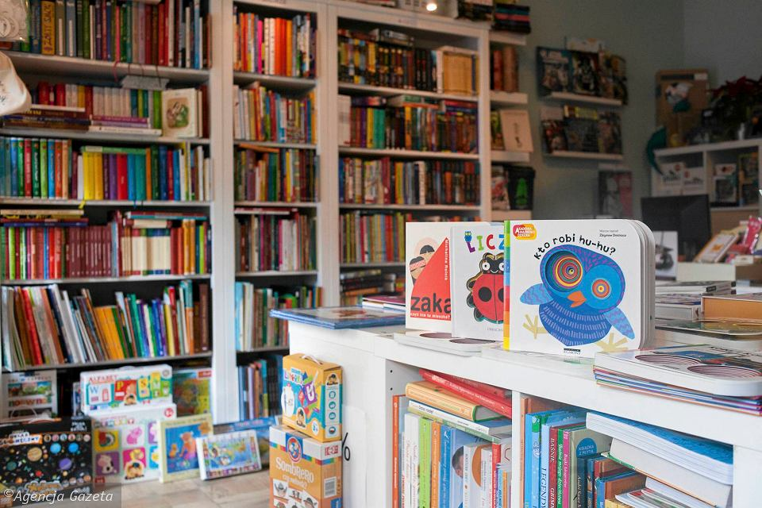

**Wielki skarb** – zapraszamy dzieci do wspólnego słuchania wiersza. Prosimy, by zapamiętały, o czym, zdaniem autorki wiersza, opowiadają książki.

***Wielki skarb***

***Barbara Stefania Kossuth***

***Mam przyjaciela – wielki skarb,***

***największą radość w świecie.***

***Któż to? Aha, nie powiem, nie…***

***Z łatwością odgadniecie.***

***Chciałbym z nim przebyć cały dzień,***

***lecz mi nie daje niania.***

***– Ej, Jurku, chodź, na spacer czas,***

***dość tego już czytania.***

***Tak, książka to przyjaciel mój –***

***przyjaciel prawie żywy.***

***On opowiada cudów moc,***

***o świecie prawi dziwy.***

***O górach, morzach niesie wieść,***

***o naszej własnej ziemi,***

***wypowie wiersz lub cudną baśń –***

***czym? – Literkami swymi.***

***Więc cieszę się, że książkę mam.***

***Och, czytać pragnę wiele!***

***Nie niszczę ich, bo książki me –***

***najlepsi przyjaciele.***

Prosimy, by dzieci przypomniały:

1. Czego – zdaniem autorki – można dowiedzieć się z książek.
2. Jakie inne informacje możecie znaleźć w swoich ulubionych książkach?
3. Co oznacza sformułowanie „książka moim przyjacielem”?

**Zapraszamy dzieci do nauki wybranych strof wiersza**. Możemy zaproponować naukę całego wiersza lub tylko części, w zależności od możliwości dziecka. Powtarzamy z dziećmi kolejne wersy wiersza, za każdym razem w specjalny sposób, np. wysokim głosem, grubym, niskim, słowami podzielonymi na sylaby, śpiewając itp.

**2. „Księgarnia”** – jeżeli mamy chęć, pobawmy się z dziećmi w księgarnię /ale pieniądze chyba zostały w przedszkolu, a może są na karcie W 10, już nie pamiętam/przygotowujemy stoiska z książkami i cenami. Każdy książka ma inną cenę, np. 5 zł, 7 zł, 10 zł, 20 zł. Dzieci wybierają z W10 banknoty i monety. R. będzie księgarzem,  dzieci mają za zadanie kupić co najmniej trzy książki w dowolnych cenach. Ważne, by zostało im jak najmniej pieniędzy. Nie można zmieniać cen książek podczas transakcji. • „Ile kosztuje ta książka” – zabawa tematyczna w księgarnię z wykorzystaniem modeli monet i banknotów z W10.

**3. Praca z KP4.7a** – przeliczanie książek, uzupełnianie zbiorów, zapisywanie i rozwiązywanie działań.

**Praca z KP4.7b** – rysowanie wzorów po śladzie i samodzielnie, odczytywanie rebusów, umieszczanie nalepek.

**Praca z KP4.8a** – przeliczanie i rysowanie monet i banknotów.

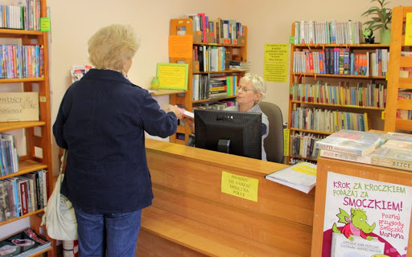

Trochę dużo tego, jak na jeden dzień , zapytajmy tylko dzieci , czy wiedzą , jaka jest różnica między księgarnią a biblioteką.

Wykonajmy zadania z **KP4.8b, 9a i b /**można sobie zostawić na weekend, mamy trochę spóźnienia i chciałabym jutro zacząć nowy temat/

Do zobaczenia jutro

Liczenie w zakresie 10, z jakiej to bajki?

